LH eksamensguide og metode - psyk C

Hver tekstsæt indeholder 2 tekster samt 3 opgaver.

Tekstsættet er udvalgt, så det giver mulighed for at vise *forskellige* færdigheder. Karakteren til eksamen er en *helhedsbedømmelse*, hvor man ser på alle tre opgaver.

**Her** **et** **overblik**. De næste 3 sider forklarer alle opgaver yderligere. De sidste 4 sider er om Metode.

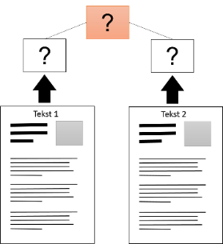**Opgave 1: Identificer de psykologiske problemstillinger, der rejses i bilag 1.**

* Hvilke(t) spørgsmål rejser teksten?

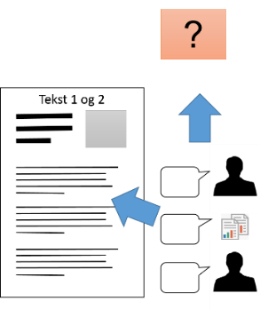**Opgave 2: Undersøg problemstillingerne med brug af relevant psykologisk viden.**

* Hvilke teorier og undersøgelser fra temaet er relevante? Forklar dem kort og begrund deres relevans.
* Hvordan kobler de sig til teksten og problemstillingerne? Giv gerne konkrete eksempler fra teksterne.
* Hold fortsat fokus på bilag 1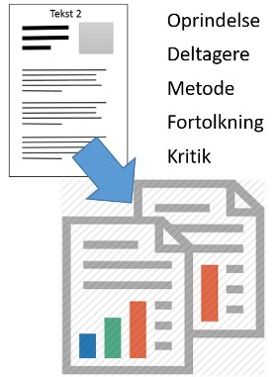.

**Opgave 3: Kommentér metodekritisk på undersøgelsen i bilag 2 og…**

**… brug den i en faglig vurdering af, hvad man kan gøre for at afhjælpe problemstillingerne / brug den som afsæt til fagligt at uddybe udvalgte pointer i din egen undersøgelse ovenfor.**

**(sidste del af opgave 3 kan være formuleret forskelligt fra opgave til opgave)**.

* Afgør om der er tale om kvalitative eller kvalitative data
* Brug 7-trinsguiden til at stille kritiske spørgsmål til undersøgelsen og/eller den formidling af undersøgelsen, der er i teksten. Bemærk styrker, mulige fejlkilder og også hvad der evt. savnes svar på i teksten, for at kunne vurdere undersøgelsen.

**Opgave 1: Identificer de psykologiske problemstillinger, der rejses i bilag 1.**

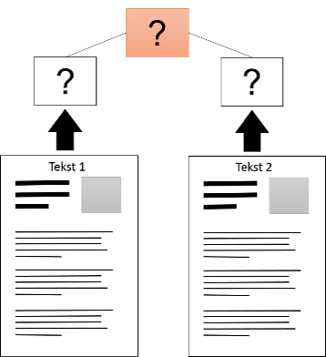

*Hvad skal man her?*

Man skal vise, at man har forstået teksten og hvad den har med psykologifaget at gøre. Man skal ikke give et resume, men kort sige noget om, hvilke ”spørgsmål” teksten handler om.

*Hvordan gør man det?*

* Se på listen over, hvilke problemstillinger temaet har gennemgået og vælg ud   
  (vi har lavet en fælles idebank til hvert forløb).
* Se på tekstens overskrifter og brødtekster. Hvad ”spørger” de om?
* Teksten er bare et eksempel. Man kunne også have valgt andre tekster om ”det samme område”. Så hvad er der særligt på spil her?

*Lækre sætninger*

* Teksten er et eksempel på…
* Teksten lægger op til at diskutere...

*Et godt eksempel*

”Teksten her handler om stress og forskellige faktorer for at få stress. Artiklen i bilag 1 om Hans Jørgen lægger særligt op til at diskutere, hvad et godt arbejdsmiljø kan gøre for at forhindre stress.

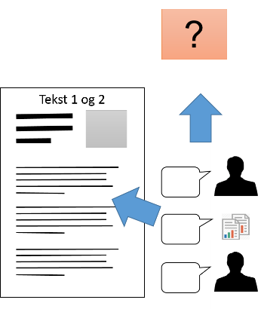**Opgave 2: Undersøg problemstillingerne med brug af relevant psykologisk viden.**

*Hvad skal man her?*

Man skal vælge teorier og undersøgelser (primært fra temaet, man er oppe i) og koble dem til bilaget. Man skal vise, at man kan forklare teorierne og undersøgelserne (redegørelse), og *bruge* dem i en sammenhæng.

*Hvordan gør man det?*

* Når I læser teksten, hvad kommer I så automatisk i tanke om? Noter det i tekstens margin.
* Find begrebslisten fra temaet og få overblikket. Hvad herfra kan man også koble til bilagene?
* Vælg det mest ”oplagte” ud og start med det i præsentationen.
* Hav fortsat fokus på bilag 1 i første omgang.

*Lækre sætninger*

* Det første, jeg kommer til at tænke på, når jeg læser denne tekst er…
* Det tænker jeg fordi… (begrund dit valg og kobl til bilaget)
* **Ifølge** Zimbardo/Bowlby/Bartlett/Walter Cannon…   
  (Ordet ”ifølge” er lavet af ren guld. Brug det og mærk forskellen☺)

*Et godt eksempel*

”Det første, jeg tænker på, når jeg læser denne tekst, er tilknytningsbegrebet. Tilknytning handler om… Ifølge John Bowlby er tilknytning vigtig fordi….

Det næste, jeg tænker på, er Tronicks still-face forsøg, som viser noget om…. Studiet var sat op sådan, at … Forsøget styrker er… men det kan også kritiseres for….

*Andre tips*

* **Redegør skarpt, brug eksempler og vær kritisk**. Kræver at man øver sin redegørelse hjemmefra. Gode eksempler viser dybdeforståelse.
* **Balancer bredde og dybde:** Vis forståelse for flere perspektiver, men uden at skulle nå alt, og så ikke nå i dybden nogle steder. Tænk i at nå 4-5 forskellige. Gem resten.

**Opgave 3: Kommentér metodekritisk på undersøgelsen i bilag 2 og…**

**… brug den i en faglig vurdering af, hvad man kan gøre for at afhjælpe problemstillingerne / brug den som afsæt til fagligt at uddybe udvalgte pointer i din egen undersøgelse ovenfor.**

*Hvad skal man her?*

Man skal vise, at man kan forholde sig til et stykke forskning, dvs. at man kan læse sig frem til de relevante resultater, forholde sig til, hvordan resultaterne er kommet frem og forholde sig kritisk til undersøgelsen.

At være kritisk er *ikke* at være sur på undersøgelsen. Det er at være undersøgende og ikke tage undersøgelsens svar som den fulde og rene sandhed.

*Hvordan gør man det?*

* Afklar undersøgelsens overordnede pointe/konklusion! Hvordan kan den bruges til at løse nogle af de udfordringer, der fulgte af bilag 1 eller hvordan kan den nuancere det undersøgte (afhænger af indhold/opgavens formulering).
* Bemærk forskellen på kvalitative og kvantitative data og afklar, hvad bilaget gør brug af.
* Stil spørgsmål til undersøgelsen: Hvad kan man ikke se? Brug 7-trinsguiden på næste side. Findes der ikke svar på de centrale spørgsmål, så kommenter på, at det ikke er muligt i bilaget at se. Det viser også en kritisk stillingtagen.
* Undgå at være alt for bedrevidende i forhold til undersøgelsen ☺. De fleste er ret solidt lavet og har mange positive ting. Kommenter på undersøgelsens styrker og mulige fejlkilder.

*Lækre sætninger*

* Formålet med undersøgelsen har været at finde ud af…. og derfor har man …
* Jeg overvejer, om det er nok i forhold til at kunne generalisere…
* Undersøgelsens data er kvantitative, fordi… Det giver undersøgelsen de fordele, at… Den siger til gengæld ikke noget om… (Med kvalitative data kunne man også have fået svar på…)

*Et godt eksempel*

”Undersøgelsen i bilag 2 har haft til formål at undersøge, hvordan børn påvirkes af gyserfilm. Derfor har forskerne sat elektroder på 97 børns hjerner, mens de ser udsnit fra forskellige film med forskellige aldersgrænser. På den måde får man nogle kvantitative resultater, hvilke er nemme at sammenligne samt man kan gentage lignende forsøg. Problemet er måske, at resultaterne afhænger af de film, de har valgt at sætte på og jeg kan ikke se omtalt, om de har lavet lignende forsøg med en kontrolgruppe, der har set andre typer film. Det kunne også have været interessant med nogle kvalitative data fra børnene, hvor de havde udtalt sig om deres oplevelser. Bilaget peger – modsat bilag 1 – på, at børn bør skærmes meget mere, end de nuværende regler lægger op til.”

7-trins guide til gennemgang af undersøgelser

1. **Oprindelse**: Hvem har lavet undersøgelsen, hvor og hvornår?
2. **Formål**: Hvad var formålet med undersøgelsen?
3. **Deltagere**: Hvem deltog i undersøgelsen – hvordan er de udvalgt?

*Kritisk: Er der nok? Er de repræsentative for befolkningen på tværs af alder, køn, kultur? Er de repræsentative for hele verden?*

1. **Metode**: Hvad gjorde man? Hvilken metode har man brugt?  
   *Kritisk: Hvad er fordele og ulemper ved denne metode? Foreslå evt. en variation af undersøgelsen. Er der lavet kontrolforsøg?*
2. **Resultater**: Hvad fandt man frem til?   
   Er det kvalitative eller kvantitative – eller begge dele?
3. **Fortolkning**: Hvad kan resultaterne bruges til at sige noget om?
4. **Kritik**:  
   *Alt ovenstående er i princippet kritiske spørgsmål, men der er også nogle gode, klassiske ting, man kan holde øje med. Se en opsætning på næste side.*

Gode kritikpunkter til en undersøgelse

*Ikke alle vil være lige relevante til alle undersøgelser. Se, om der er en eller to, der kunne være relevante at kommentere på.*

**Generaliserbarhed**: Kan resultaterne generaliseres til resten af landet/verden?

En undersøgelse lavet med 4 personer i Grindsted siger måske ikke så meget om hverken hele Danmark eller på nogen måde noget om resten af verden. Det er typisk de kvantitative undersøgelser, der gerne vil kunne generalisere og her bliver det vigtigt at stille spørgsmål til deltagerne. Er udvalget af deltagere dækkende? Er der både unge, voksne, gamle, folk med forskellige kulturel baggrund, forskellige køn, forskellige økonomiske lag osv. osv.

**Etik**: Er undersøgelsen etisk forsvarlig? – risikerer den at påvirke deltagerne varigt bagefter?

Særligt eksperimenter og skjult observation (hvor deltagerne ikke ved, de observeres) kan være kritisk rent etisk.

**Overfortolkning**: Kunne der ikke være flere årsager til, at man ser det, man ser?

Det er typisk et problem i artikler, der formidler forskningen. Fx gives der en lidt for fængende overskrift eller lidt for hurtig konklusion i artiklen. Kommer afrapporteringen til at overfortolke lidt på resultaterne? Kunne der være andre årsager til, at man ser de resultater?

**Undersøgelseseffekten**: Ved folk, de bliver undersøgt og påvirker det dem?

Hvis mennesker ved, de bliver undersøgt, fx i observationer og eksperimenter, kan det ændre deres adfærd. Så er det måske ikke deres naturlige adfærd, der undersøges, men deres selvbevidste adfærd. I mange eksperimenter lader man derfor tit folk tro, at de testes i én ting, mens man reelt undersøger dem for noget helt andet. Man kan også lave skjult observation, hvor man observerer andre, uden de ved det. Det kan der dog så være et etisk problem i.

**Selvrapportering**: Kan man stole på folks egen vurdering af sig selv?

78 % af alle danskere mener selv, de er klogere end gennemsnittet. Da det jo reelt er umuligt, er det et eksempel på, at folk vurderer sig selv unøjagtigt. Der må gerne også være vurderinger fra andre sider eller objektive målinger på anden vis.

**Forsøgsledereffekten**: Påvirker forsøgslederens forventninger forsøget?

Nogle gange har forskeren selv en ambition om, at et forsøg skal vise noget bestemt. Han/hun kan komme til at lave sit forsøg, så det kun søger at bekræfte hypotesen og han/hun kan også komme til at holde mest øje med de resultater, der taler forskerens vej. Forsøg skal derfor gerne være lavet flere gange og/eller af flere uafhængige kilder.

Data og forskellige metoder

# Kvalitative data:

Data, der skal fortolkes, forstås og diskuteres. Kommer typisk af interviews eller observation af mennesker i bestemte sammenhænge.

* + Fordele: Kræver ikke mange deltagere og giver en større dybdeforståelse i en sag. Ikke umuligt at bruge til generalisering, hvis blot man laver nok forsøg eller har nok deltagere.
  + Ulemper: Data er meget mere uhåndgribelige og ukonkrete. Det er sværere at generalisere og er enormt tidskrævende at dokumentere og analysere.

# *Kvantitative data:*

Håndfaste data på talform, i grafer, modeller.

* + Fordele: Let at få overblik, mulighed for uendeligt mange deltagere, muligt at gentage.
  + Ulemper: Svar skal stadig fortolkes og afhænger meget af de spørgsmål, der er stillet eller selve metoden. Hvis én ting ændres, må man teste det hele om igen. Kræver typisk mange forsøgsdeltagere for at kunne sige noget generelt.

# Typiske metoder i psykologi (kan kombineres)

* **Spørgeskemaer**: Typisk med kvantitative spørgsmål, der let kan laves statistik på.
  + Fordel: Giver overblik med mulighed for mange svarpersoner.
  + Ulempe: Bør kombineres med kvalitative svar, som giver dybdeforståelsen – i spørgeskemaer får man kun svar på det, man spørger om og man ved ikke, om der burde spørges om noget andet.
* **Interviews**: Kan laves med enkeltpersoner eller i grupper (kaldet fokusgrupper).
  + Fordel: Giver et godt indblik og mulighed for at finde ud af noget andet end det, man ellers selv ville sidde og forvente på forhånd.
  + Ulempe: Kan være svært at generalisere svarene uden mange svarpersoner. Tidskrævende at analysere objektivt – man lægger lidt for let mærke til det, man selv gerne vil se/høre.
* **Casestudier**: Følger personer i en periode, fx at følge 5 unge i hele deres gymnasietid og lave interviews og observationer løbende.
  + Fordel: Man ser forsøgspersonen i sit miljø og ikke kun løsrevet derfra som i et interview. Det kan give nogle mere ”reelle” informationer.
  + Ulempe: Det er vanskeligt at balancere om observationen skal være skjult eller åben. Hvis den er åben, bliver forsøgspersonen eller omgivelserne måske præget af, at der foregår en observation.
* **Eksperimenter:** Laver noget om og ser, hvad der sker. Kan enten være i folks virkelige miljø eller i et laboratorium. Typisk vil det være interessant at se, om et eksperiment også har kontrolgrupper, dvs. om de også tester folk, der udsættes for noget andet eller noget lignende, så man kan sammenligne resultaterne og se, hvad der skyldes hvad.
* **Observationer**: Ser folk enten i deres virkelige miljø eller i et opstillet miljø (fx fremmedsituationstesten). Observationer kan være skjulte (kræver nogle etiske overvejelser) eller synlige (gør dog tit, at folks adfærd ændres, når de ved, de observeres).
* **Laboratorieforsøg**: Isolerer til få variable, så man bedre kan teste én ting og kun én ting. Med laboratorieforsøg skal man være opmærksom på, om forsøget også siger noget om folk i virkeligheden (hvor verden er mere kompleks). Andre gange er laboratorieforsøg eneste mulighed for netop at isolere de mange faktorer, der kan påvirke resultaterne og lave ordentlige, kontrollerede eksperimenter.
* **Hjernescanninger:** Måler fx aktivitet via elektriske forbindelser eller blodtilstrømning.
* **Længdesnitsundersøgelser**: Følger mennesker over tid, fx fra fødsel til voksen eller gennem en gymnasietid. Det er en dyr og krævende undersøgelse, men det giver mulighed for at undersøge *de samme mennesker* og hvad der har påvirket dem over tid.
* **Tværsnitsundersøgelser**: Sammenligner en gruppe i én alder med en lignende gruppe på en anden alder. Det er billigere og hurtigere end en længdesnitsundersøgelse, men rummer også en fejlkilde. Hvis man fx undersøger en gruppe, der lige er startet i 1G og en gruppe, der lige har afsluttet 3G, kan man ikke nødvendigvis sige noget om, hvordan gymnasiet påvirker folk – der er jo forskellige mennesker. Her ville en længdesnitsundersøgelse være mere interessant.
* **Korrelationsstudier:** Statistiske målinger af, hvor stor en sammenhæng er mellem to ting, fx om sammenhængen mellem rygning og selvværd. Korrelationsstudier siger ikke noget om årsag. Fx kunne der være en korrelation mellem stress og tidsforbrug på sociale medier, men studiet viser ikke noget om, man bliver stresset af at være meget på sociale medier eller om meget stressede mennesker går mere på sociale medier.